ĐỀ NỘI TRÚ NGOẠI 2015 YDS

Năm anh thi hỏi phần cơ bản trong cuốn triệu chứng rất nhiều. Em chú ý học kĩ mấy bài trong đề cương ở phần cuốn triệu chứng. Phần lành vết thương chú ý chất nào là do tế bào nào tiết ra, có vai trò gì. Loại tế bào nào tới vết thương đầu tiên? Quá trình lành xẹo gồm bao nhiêu giai đoạn. phần thuốc giảm đau theo 2 hội khác nhau cho 2 cách khác nhau ( một cái tăng mức độ thuốc, một cái giảm mức độ thuốc). Tỉ lệ tử vong hay tai biến trong phẫu thuật / phân loại bệnh nhân. Bỏ thuốc lá bao lâu thì giảm bao nhiêu % nguy cơ ngoại khoa…Vân vân, tóm lại nhớ học kĩ.

2. Đối với những trường hợp ung thư trực tràng gây tắc ruột hỏi phương pháp được chọn lựa phẫu thuật là gì? à Đưa đầu trên ra làm hậu môn tạm, có thể cắt u hoặc không. Có mấy đáp án khác như là đưa hồi tràng ra da, nối hồi tràng xuống dưới chổ tắc sai hết.

3. Đánh giá TNM của K trực tràng, cận lâm sàng nào giá trị nhất. à MRI tốt hơn Ctscan . Chọn MRI

4. Nữ, già, nhập viện đi cầu máu. Nội soi thấy u sùi ở sigma chiếm gần hết lòng, ống soi ko qua được, không sinh thiết được vì đang chảy máu. Xử trí j tiếp theo? ( bệnh nhân đang ổn định) ⎝ Làm Ctscan. Các lựa chọn khác như chờ hết đi ra máu nội soi sinh thiết lại. Lên chương trình mổ ngay, đặt stent qua chổ hẹp … đều sai.

5. Khái niệm TME là gì? à Cái này em đọc sách hay tra google đọc thêm nha. Đáp án là Cắt toàn bộ mạc treo trực tràng.

6. Biến chứng thường gặp nhất trong K đại trực tràng là gì? Tỉ lệ bao nhiêu ?

TẮC RUỘT, 10 – 30%

7. Tính chất đau bụng có thể gặp trong thủng dạ dày? Đau đột ngột thượng vị, sau đó chuyển đau ½ bụng phải.

8. Điều trị nội khoa trong thủng dạ dày quan trọng nhất là gì? à Hút liên tục sonde dạ dày.

9. Thủng tạng rổng à Mổ thấy nhiều ổ loét rải rác khắp dạ dày và tá tràng, trong đó có 1 ổ thủng. HỘi chứng gì?? Zollinger Ellison

10. Bệnh nhân nam, 25t, nhập viện vì đau bụng giờ thứ 3. Đau bụng đột ngột cách nhập viện 3 giờ, đau thượng vị, lan khắp bụng, lúc đau đang đói bụng. khám ấn đau đề kháng khắp bụng. tiền căn hay đau th ượng vị. Xquang hơi tự do. Chẩn đoán? Xử trí? à Thủng dạ dày, Mổ nội soi hoặc mổ hở khâu thủng. chú ý là khi bụng sạch có thể nghĩ tới mổ nội soi. Bụng dơ thì chọn mổ hở.

11. Phân độ Forrrest trong xhth em học lại cho kĩ. Coi tiên lượng chảy máu lại là bao nhiêu % luôn nhé. ( hình như trong bày nào đó của thầy Thiện Trung có viết %, không thì em coi sách nội hay google j đó nha)

12. BN nam, nhập viện vì ói ra máu cách 2h. Máu đỏ tươi, 2 lần, mỗi lần 1 chén ăn cơm, sau nôn thấy chóng mặt, vã mồ hôi, khát nước. chưa đi tiêu. BN nặng 50kg, mạch 110l/p, HA 100/70mmhg, tay chân lạnh, da niêm nhạt, còn tỉnh táo. XN lúc nhập viện RBC: 3,5tr, HCT 40%. Phân loại XHTH à trung bình. Em coi lại phân độ xhth nhé.

13. Nhập viện vì ói ra máu ồ ạt/ tiền căn sơ gan. Xử trí nào sai? Truyền dịch, truyền máu, nội soi cấp cứu, chích sơ cầm máu. Mổ cấp cứu.

14. Dấu hiệu chứng tỏ chảy máu rỉ rả kéo dài. à Giảm MCV.

15. Móc giải phẫu phân biệt thoát vị gián tiếp và trực tiếp à ĐM thượng vị dưới.

16. Thoát vị không nằm trong “thoát vị lỗ cơ lượt”? à Tất cả cát thoát vị bẹn, đùi đều gọi là tv lổ cơ lượt. Thoát vị bịt không phải là tv lỗ cơ lượt.

17. BN nam, nhập viện vì khối phồng thoát vị bẹn bên trái. Khối này đã có từ lâu nhưng hôm nay xuống không lên, đau nhiều. Đã được 5 giờ. à Xử trí gì? Trường hợp này không chờ thêm nữa vì đã 5 giờ. Chờ thêm tí nữa cái ruột nó hư luôn. Các xử trí khác như cho giảm đau, chườm đẩy lên, siêu âm, Ctscan không chọn.

18. Chống chỉ định cắt gan trong HCC. Em coi lại bài ung thư gan.

19. Nhóm nguy cơ rất cao hóa ác của HCC, cần tầm soát 3-4 tháng 1 lần. Xơ gan child B,C. Mấy cái xư gan do rượu, xơ gan do thuốc… hình như mức độ cao thôi chứ không phải “ rất cao” em search cái guide line HCC coi thêm nha.

20. Phương pháp nào không điều trị triệt để được HCC. à TOCE. Mấy cái khác như FRA, Cắt u, PEI điều trị triệt để được hết.

21. Dấu hiệu điển hình trên Ctscan của HCC. Em đọc trong sách

22. Phương pháp dẫn lưu mật nào về lâu dài gây ảnh hưởng tới sức khỏe của BN nhiều nhất à Dẫn lưu xuyên gan qua da, vì mật + điện giãi + nước bị mất ra ngoài cơ thể.

23. BN nữ, tiền căn sỏi túi mật. NV vì đau bụng hạ sườn phải, sốt lạnh run, vàng da nhẹ, khám ấn đau đề kháng khắp bụng. Trong viêm túi mật, khám bệnh nhân đề kháng khắp bụng à phải nghĩ tới viêm phúc mạc mật.

24. BN nam, 40 tuổi, nhập viện do đau bụng, ngày 2. Đau hạ sườn phải, thượng vị quặn cơn, sau đó sốt cao lạnh run, nôn ói. Khám thấy vàng da, ấn đau nhẹ hsp, túi mật to. Chẩn đoán gì? à Nhiễm trùng đường mật do sỏi ống mật chủ. Em suy nghĩ tại sao không chọn : Viêm túi mật cấp do sỏi, áp xe gan, nhiễm trùng đường mật do u quanh vater, u đầu tụy.

25. Phương tiện có giá trị nhất trong chẩn đoán sỏi đường mật? MRI. Không chọn ERCP, Ctsacn, Siêu âm, PTC nha em. Chọn MRI. ( PTC là gì? Chắc em biết anh hỏi thêm vậy thôi)

26. Bệnh nhân già, nhập viện vì vàng da, sốt lạnh run, chân tay lạnh, mạch nhanh nhẹ. Tiền căn sỏi ống mật chủ. Xử trí hợp lí. à ERCP hoặc dẫn lưu túi mật ra da khi ERCP có chống chỉ định. Ví dụ chống chỉ định ERCP sỏi mật trong gan không làm ercp được ( đề bài có thể cho thêm siêu âm chẳn hạn), Sỏi nhiều > 4 5 viên, đường kính lớn quá anh nhớ hình như nếu > 2cm thì ercp không được hay sao đó…).

27. K dạ dày nạo chặn D2 đảm bảo thì phải nạo bao nhiêu hạch? 15 mới, 26 sách cũ

28. K dạ dày được gọi là giai đoạn sâm lấn khi nào? Hồi đó anh bị sai câu này, cứ nghĩ nó như mấy cái kia là qua màng đáy biểu mô. Nhưng mà không phải. Em đọc sách lại nhé, cuốn triệu chứng hay điều trị j đó. ( hình như qua lớp cơ niêm nếu anh nhớ ko lầm) 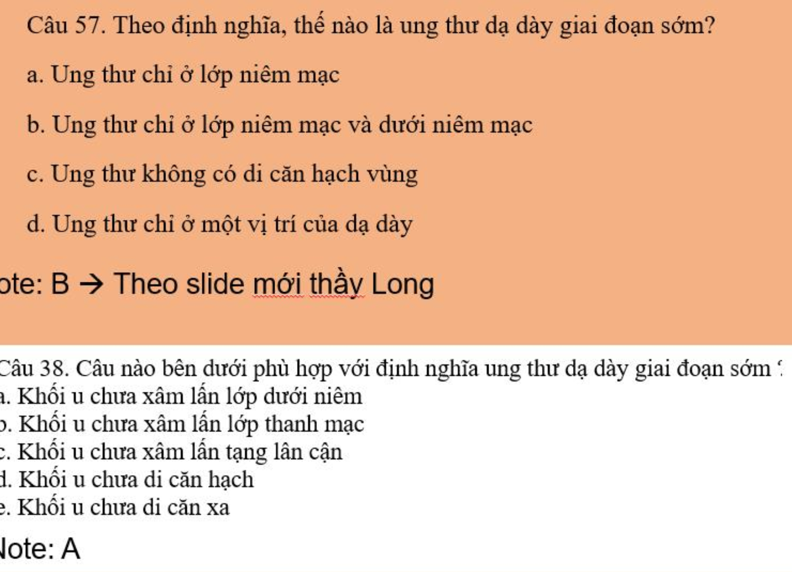

29. Thoát vị rốn thường gặp ở người cơ địa như thế nào ? giá, gầy

30. Phương pháp phẫu thuật nào vừa chửa thoát vị bẹn, vừa chửa thoát vị đùi? mcvay

31. Câu nào đúng sai khi nói về thoát vị bẹn, cái này em đọc kĩ bài thoát vị bẹn, với giải phẫu bẹn bìu tẹo nha.

32. Bệnh nhân có u đại tràng gốc gan, gây tắc đại tràng, u đã di căn gan. Chọn cách mổ nào? à Nối tắc qua u.

33. Vết thương từ khoang liên sườn mấy vẫn có thể vào ổ bụng? à Khoang gan, Liên sườn V LS4

34. Bệnh nhân bị tai nạn, say rượu lơ mơ, bị vết thương thâu bụng. Xử trí? à nội soi thám sát.

35. Bệnh nhân nhập viện tiêu máu. Nôi soi phát hiện U sigma đã cầm máu. Sinh thiết à kết quả lành tính. Xử trí tiếp theo? à Sinh thiết lại. Ít ra là sinh thiết lại vài lần. Không chọn theo dõi thêm, Ctscan không chọn vì thường đã được làm cùng lúc với sinh thiết và nếu chưa được làm lúc sinh thiết thì lúc này quan trọng hơn vẫn là sinh thiết lại.